关卡设计

**关卡一Unit001【U001】**（段落中的对话用U001D001形式表示——场景一的第一段对话。）

* 场景（Scene001）：公寓

* 过关流程：

注：位置Location 简写L ；L1表示第一次出现的位置

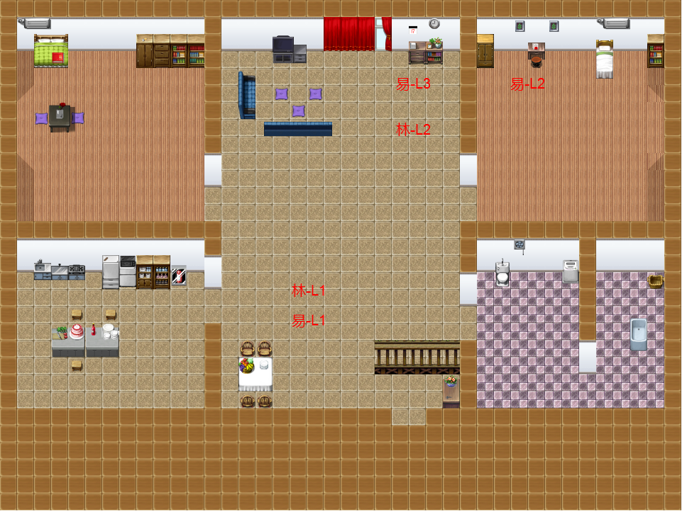

【D001】（D means Dialog）林-L1&易-L1

易“小林，有你的信”

林“信？不会吧，怎么会有人给我写信”

易 “你自己看，确实是给你的。To 林，信封摸起来好舒服，不过好奇怪，怎么没有寄件人地址，连收件人地址也没有”

林 “我看看”

林拆开信

（读信，信的内容：“荆棘城堡”）

易“荆棘城堡？房地产广告么，名字真奇怪，谁会给自己的地产起名叫‘荆棘’啊”

林沉默（时间间隔2s）

林“现在几点了？”

易“差不多六点了，你看太阳都快下山了”

林“小熹呢？”

易“快回来了吧，今天是她生日啊，说好了吃蛋糕的。”

林“嗯，再等等。”

【D002】易-L2

（可随意查看房间，到小熹的房间L2查看小熹的画，触发剧情）

易“小熹的画越画越好了”

（异样声音）

易“林在叫我吗？”

易“小林？”

（走出小熹的卧室，即可出发电话铃声剧情，四处查看。房间里面没有林）

【D003，<Sou001>（Sou means Sound）】易-L3

？？“要找小熹么，拿上门口的荆棘树枝，一直往前走。噢，林应该知道，你问她~”

易“你是谁？！小熹怎么了？“

？？“来了就知道。小熹很好。“

（电话断了）<Sou002>

易“喂喂”

【D004】易-L3&林-L2

（林从后面走上来到L2停下）

易“小林？”

林“你去哪里了”

林“出去了一下”

易“刚刚有一个奇怪的电话打过来，说让我们去找小熹……还说…让我问你”

林（拿出荆棘枝条）“是这个吗？”

易“门口拿的？”

林“对。先准备一下，然后出发吧。”

【】

(林会等在门口，等到所有该拿物品拿完才可以出门)

if (东西拿齐)

{林：“确定要出发吗？”

if(yes)go;

else wait;}

else

{林：“再准备一下。”}

* 可拿与可调查物品：

注：可调查元素（Be inspected）：I， 可拿元素（Be fetched）：F

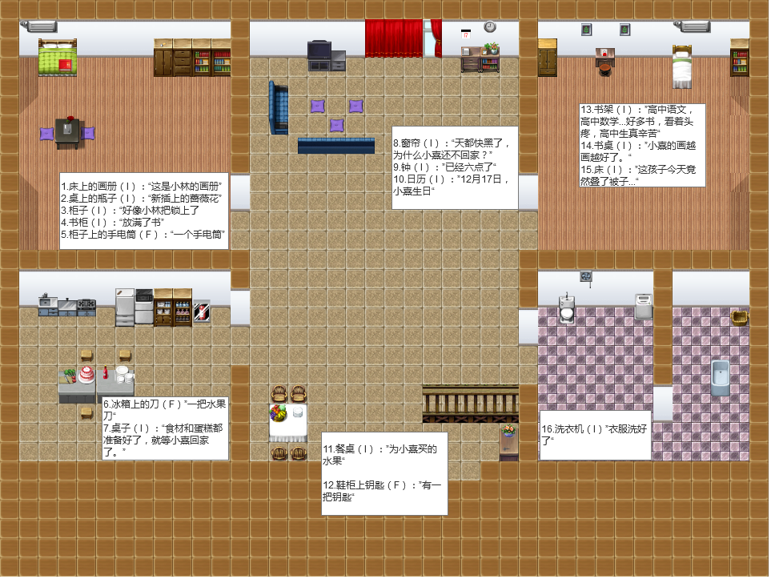

ItemDes001.床上的画册（I）：“这是小林的画册”

ItemDes002.桌上的瓶子（I）：“新插上的蔷薇花”

ItemDes003.柜子（I）：“好像小林把锁上了

ItemDes004.书柜（I）：“放满了书”

ItemDes005.柜子上的手电筒（F）：“一个手电筒”

ItemDes006.冰箱上的刀（F）”一把水果刀“

ItemDes007.桌子（I）：“食材和蛋糕都准备好了，就等小熹回家了。”

ItemDes008.窗帘（I）：“天都快黑了，为什么小熹还不回家？”

ItemDes009.钟（I）：”已经六点了“

ItemDes010.日历（I）：”12月17日，小熹生日“

ItemDes011.餐桌（I）：”为小熹买的水果“

ItemDes012.鞋柜上钥匙（F）：”有一把钥匙“

ItemDes013.书架（I）：”高中语文，高中数学...好多书，看着头疼，高中生真辛苦“

ItemDes014.书桌（I）：”小熹的画越画越好了。“

ItemDes015.床（I）：”这孩子今天竟然整理了被子...

**关卡二【U002】**

* 场景 通向城堡的路road_castle.tmx

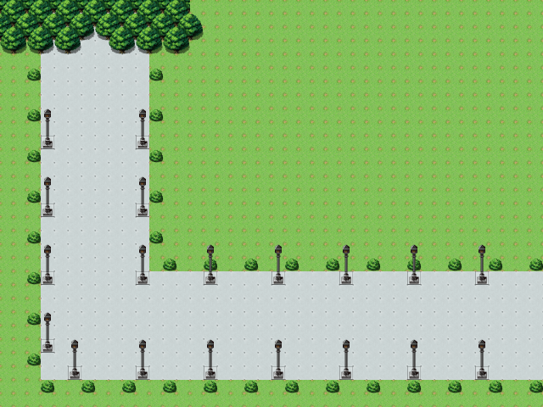

林-L2&易L2

林-L1&易L1

【D001】林-L1&易-L1

易“电话里说……小林你知道怎么走……？”

林“嗯，往西就好”

易‘感觉今天的林和平时不太一样…不过还是跟她走吧’

【D002】林-L2&易-L2

林“需要你帮忙”

易“我？”

林“对，需要你的血，只要一点就好，涂在荆棘枝条上”

易“……”‘今天的小林感觉好冷漠’

（使用小刀和荆棘枝条 树林几棵树散开，隐藏图层entrance_covered,出现荆棘城堡）

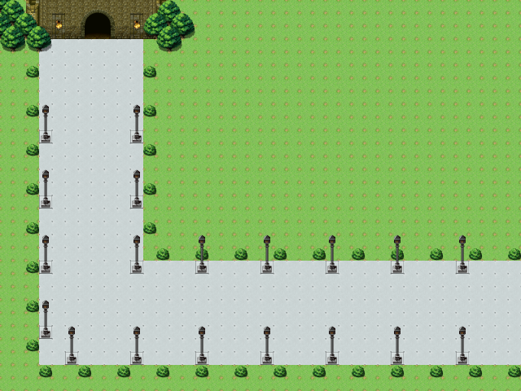

易“前面那是…?我们平时散步来也过这里，怎么我从来没有见到过？”

林“因为荆棘没有划破你手指”

易“现在什么情况了？”

林“往前走吧”

易“嗯，别害怕，小熹会没事。”